Estadística
- S’ha preguntat als alumnes d’una classe quantes vegades han anat al cinema durant
l’estiu. La resposta és:

1, 2, 0, 3, 0, 2, 1, 3, 2, 1, 3, 0, 0, 0, 2, 1, 1, 1, 0, 0

  - Indica quina variable s’estudia i de quin tipus és.
  - Quin és el nombre d’individus de la mostra?
  - Fes una taula estadística.
  - Troba la mitjana aritmètica, la mediana, la moda i la desviació típica.
  - Representa les dades en un diagrama de barres i en un diagrama de sectors

- En el següent gràfic es mostra els resultats d’una enquesta realitzada en una empresa de 800 empleats en relació a l’opinió dels treballadors respecte a les condicions de la seva feina.
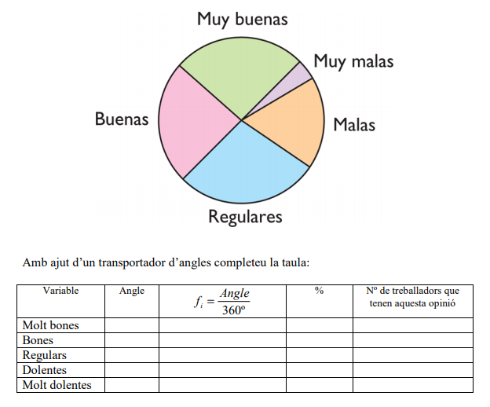

- De l’enquesta a un grup de persones en relació al nombre de llibres que han llegit a l’estiu els resultats han estat:
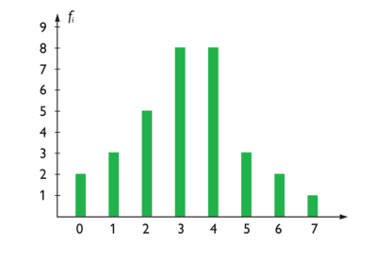
a) A quantes persones s’ha fet l’enquesta?
b) Quin és el nombre més freqüent de llibres que han llegit les persones enquestades?
c) Completeu la taula:
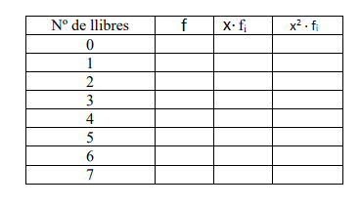
d) Troba la mitjana aritmètica, la mediana, la moda i la desviació típica.

